**S.I.G.A.T**

***Programación III***

**BinaSoft**

|  |  |  |  |  |  |
| --- | --- | --- | --- | --- | --- |
| **ROL** | **Apellido** | **Nombre** | **CI** | **Email** | **Tel/Cel** |
| Coordinador | Sorriba | Santiago | 5.130.572-8 | santiagosorriba98@gmail.com | 22164574  092470817 |
| Sub-Coordinador | Iza | Federico | 4.734.330-0 | federicoiza25@gmail.com | 24076542  091325130 |
| Integrante 1 | Barzi | Joaquín | 4.993.094-5 | joaquinbarzi@gmail.com | 22151654  099114719 |
| Integrante 2 | Machín | Paulo | 4.806.733-5 | machine_es@hotmail.com | 23659250  094082028 |
| Integrante 3 | Pacheco | Ignacio | 5.153.765-0 | elnachop_96@hotmail.com | 29083890  093598645 |

Docente: Bazzano, Renzo

Fecha de culminación:

11/07/2016

**PRIMERA ENTREGA**

**Índice**

**1- Introducción**…………...…………………………………………………....**3**

**2- Funcionalidades**………………………..………………………………....**3**

**2.1. Ventana Principal**…………………………………………………..**3**

**2.2. Establecimientos**…………………………………………………...**3**

**2.3. Animales**……………………………………………………………….**4**

**2.4. Entidades**……………………………………………………………...**4**

**2.5. Usuarios**………………………………………………………………..**4**

**3- Referencias**……………..…………………………………………………....**4**

**3.1. Cuadro de referencias**……………………………………………**5**

**4- Imágenes del programa**……………………………………………....**5**

**4.1. Inicio**…………………………………………………………………….**5**

**4.2. Establecimientos**……………………………………………….......**7**

**4.3. Entidades**……………………………………………………………...**9**

**4.4. Animales**……………………………………………………………..**11**

**4.5. Usuarios**…………………………………………………………......**14**

**5- Referencias Bibliográficas**……………………………………………....**16**

**1. Introducción**

Se realizara un programa que permita llevar el control de varios establecimientos productores de leche, pertenecientes a una cooperativa, de manera que le permita a los usuarios del mismo consultar datos de los establecimientos, animales o entidades, llevar un control de la producción lechera y de los animales y le ayude a tomar decisiones para mejorar el rendimiento del tambo.

**2. Funcionalidades**

A continuación se explican brevemente las funcionalidades principales que tiene el programa, así como la navegación y los controles.

**2.1. Ventana principal**

El programa cuenta con una ventana principal desde la cual se puede acceder a todas las funcionalidades mediante un menú. En el menú, principalmente están deshabilitadas todas las pestañas, menos la pestaña “Archivo”, la cual permite a un usuario ingresar al programa por medio de un nombre de usuario y una contraseña y así otorgarle acceso a las demás funcionalidades. También brinda la opción de salir y configurar cosas a preferencia del usuario para su comodidad, así como el idioma o cosas que se irán agregando. Una vez logeado el usuario, se habilita la opción de “Cerrar Sesión”, para que el usuario salga y se vuelvan a bloquear las funciones.

**2.2.** **Establecimientos**

Desde esta pestaña se le permitirá al usuario administrar todo lo relacionado con los establecimientos, permitiéndole principalmente ingresar nuevos establecimientos, consultar los ya existentes y permitiéndole modificar algunos de sus datos y parámetros. Más adelante se tiene previsto incorporar limitaciones para los distintos tipos de usuarios según su cargo, para que algunos puedan administrar el establecimiento en el que trabajan y otros puedan llevar un control general.

**2.3. Animales**

Principalmente, se piensa incorporar un inventario de animales en el cual se desplieguen todos los animales de un establecimiento en una ventana y desde ella se le permita ver los datos de un animal en particular, agregar animales nuevos o dar de baja los que ya pertenecen a un establecimiento, evitando crear más ventanas e intentando que sea más fácil y dinámico para el usuario.

**2.4. Entidades**

Principalmente se tiene una idea de permitirle al usuario llevar un simple control de las entidades, abarcando los clientes de un establecimiento, los proveedores de recursos y los servicios para los animales. Se planea desplegar en cada pestaña una lista que contenga a los clientes y proveedores, ver sus datos principales y un historial de compras en caso de clientes o de llegada de recursos en caso de proveedores, con una fecha y descripción. Para los servicios, algo similar pero con la diferencia que se permita dar de baja un servicio que ya no sea necesario.

**2.5. Usuarios**

El sistema permitirá llevar el control de sus usuarios. Esta opción se controlara en las siguientes versiones del programa, permitiéndole únicamente al Administrador del Sistema llevar el control de los usuarios del programa.

**3. Referencias**

Aclaración de los términos utilizados en los nombres de los objetos del programa para diferenciarlos. Dichos términos se ubican al principio de cada objeto seguido de una palabra descriptiva de la función del mismo.

A continuación se muestra una tabla con el nombre propio de los objetos y la palabra descriptiva de los mismos.

|  |  |
| --- | --- |
| **Nombre del objeto** | **Palabra utilizada** |
| Windows Forms | frm |
| Button | cmd |
| ComboBox | cbo |
| Label | lbl |
| ListBox | list |
| NumericUpDown | num |
| TextBox | txt |
| GroupBox | group |
| TabControl | tab |
| MenuStrip | menu |
| RadioButton | rdo |
| CheckBox | chk |
| DateTimePicker | date |

**4. Imágenes del programa**

**4.1. Inicio**

**Ventana principal**

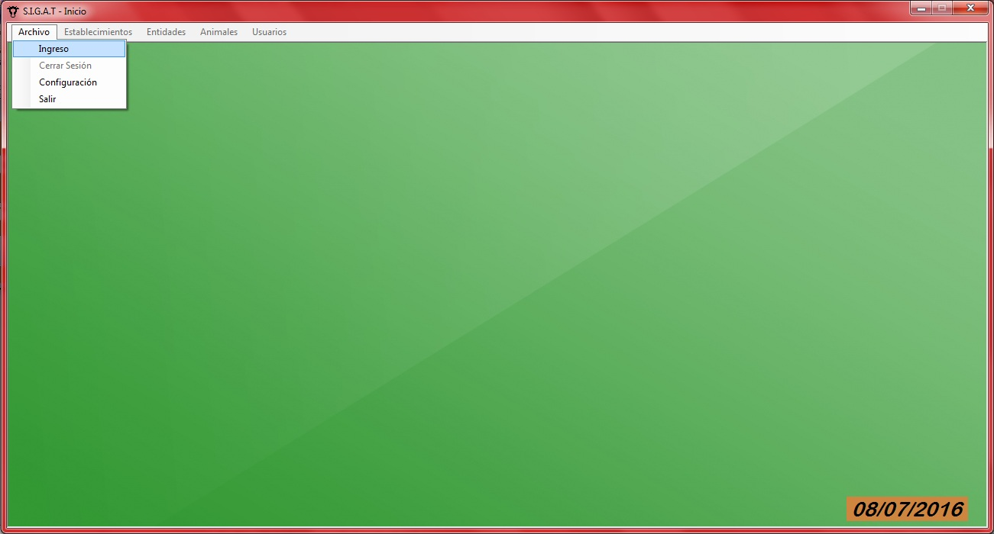

La ventana principal contiene un menú con sus funcionalidades. Se le incluye como decoración la fecha de el día en la parte inferior derecha.

**Ventana ingreso**

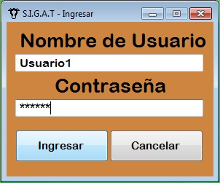

Simplemente se pide el nombre de usuario y la contraseña, como se aclaro anteriormente.

**Ventana configuración**

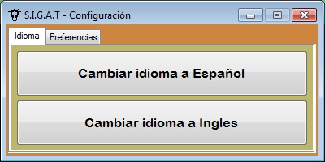

La ventana configuración cuenta con un panel manejado por pestañas. En el primer panel de podrá cambiar el idioma del programa. En el segundo panel se irán agregando funciones en las próximas versiones, como la frecuencia que realice los respaldos de información (Backups), etc.

**4.2. Establecimientos**

**Nuevo establecimiento**

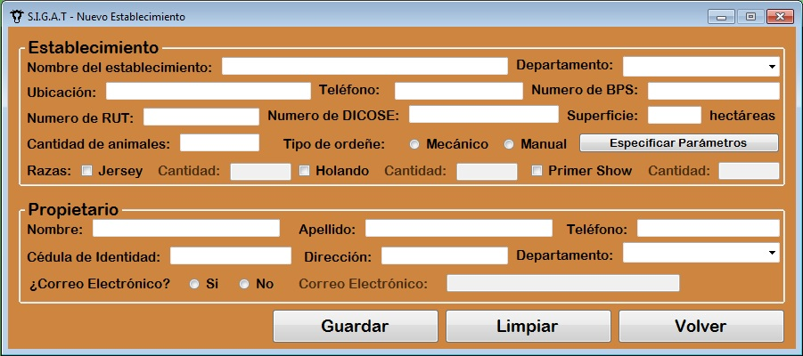

Pestaña en la cual se permitirá registrar un nuevo establecimiento.

**Consultar establecimiento**

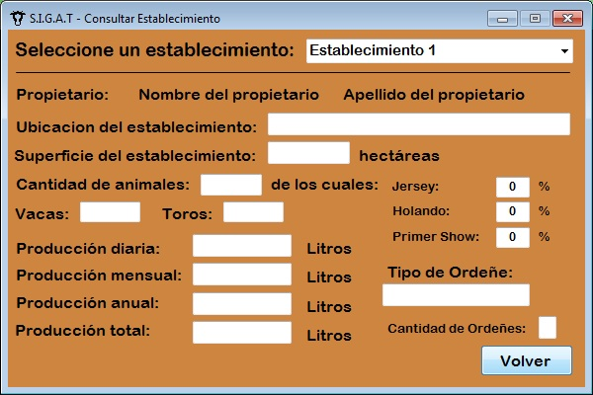

Se podrán consultar los datos generales y de producción de un establecimiento.

**Modificar establecimiento**

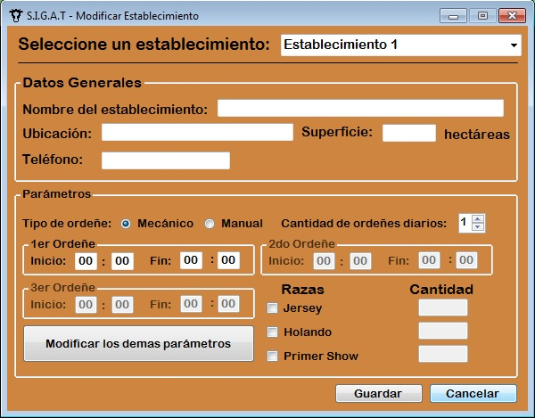

Desde esta ventana, se permitirá modificar tanto datos generales del establecimiento como los parámetros principales. Desde ahí, se podrá acceder a los demás parámetros y modificarlos a gusto.

**Parámetros**

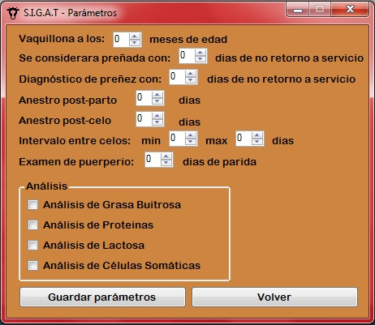

Desde esta ventana se podrán modificar los parámetros a gusto. Se irán corrigendo los datos a ingresar en las próximas versiones.

**4.3 Entidades**

**Clientes**

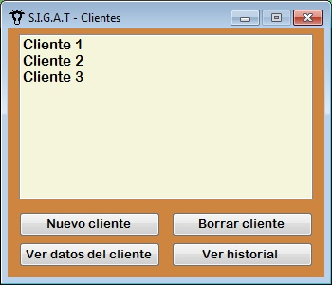

La ventana Clientes permitirá agregar nuevos clientes al registro, borrar clientes ya existentes, ver los datos de un cliente determinado y ver su historial de compras.

**Proveedores**

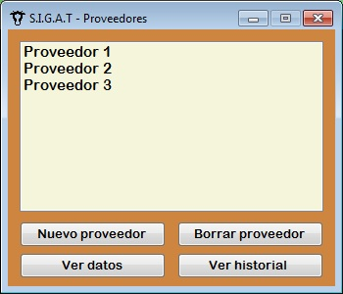

La ventana Proveedores permitirá, similarmente a la de Clientes, agregar proveedores, eliminar ya registrados, ver datos de un proveedor o el historial de cosas que trajo.

**Servicios**

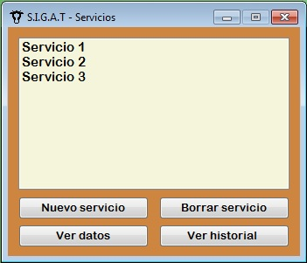

La ventana Servicios permitirá agregar servicios, borrar servicios que ya no son necesarios, ver datos de algún servicio como que animales hacen uso del mismo o para que sirve y ver su historial, desde cuando esta activo ese servicio y cuantas veces fue utilizado.

**4.4 Animales**

**Inventario de animales**

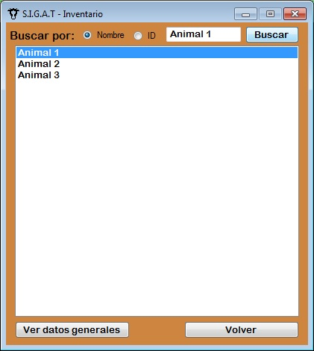

Esta ventana contara con una lista de todos los animales de un establecimiento, se podrá buscar el animal por su nombre o ID para facilitar la búsqueda. Tambien se permitirá ver los datos generales de un animal en especifico, como su peso, fecha de nacimiento, raza, etc.

**Loteos**

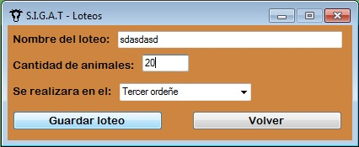

En la ventana de Loteos se permitirá guardar lotes de animales.

**Altas de animales**

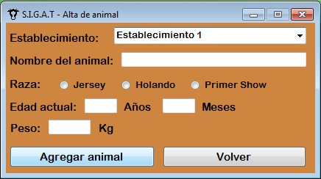

Se permitirá dar de alta a un animal, pidiendo datos principales. Con el avance de las versiones, se irán corrigiendo los datos a ingresar (agregando/quitando).

**Baja de animales**

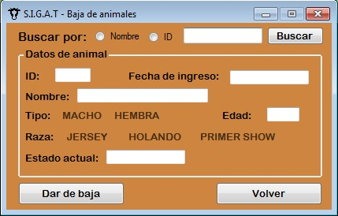

La ventana permitirá dar de baja a un animal de un establecimiento. Similarmente a la anterior, se irán corrigiendo los datos con las versiones.

**Consultar animal**

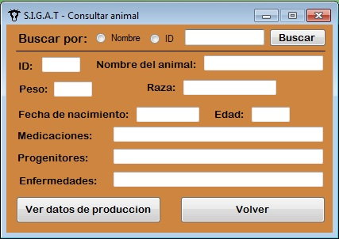

Se permitirá consultar los datos generales de un animal en especifico, y desde allí se podrá acceder a sus datos de producción, en caso de que sea hembra y este produciendo.

**Ordeñes**

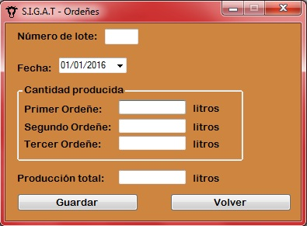

Esta ventana permitirá registrar la cantidad de leche producida por ordeñe en el día.

**4.5 Usuarios**

**Agregar usuario**

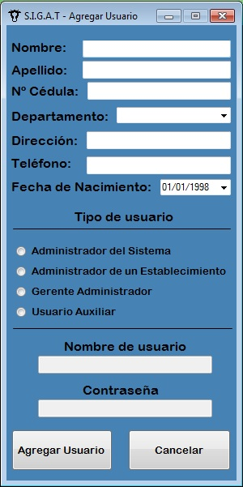

Desde aquí se permitirá agregar un usuario nuevo al sistema, ingresando los datos que se piden.

**Modificar usuario**

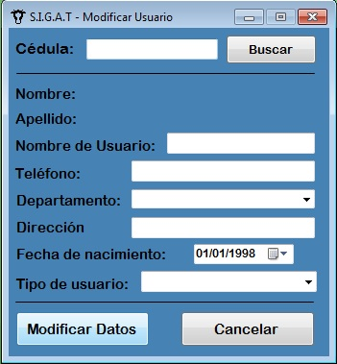

Esta ventana permite modificar datos generales de un usuario en específico.

**Dar de baja**

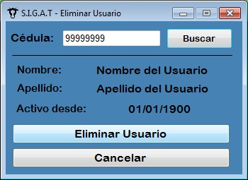

Desde aquí se podrá eliminar un usuario del sistema.

**5. Referencias Bibliográficas**